Soru 1) 8 bitlik 3 register ve 128 byte (128*8) bellek kullanan bir sistem için MUX lar kullanarak ortak bir veri yolu oluşturunuz (20 puan).
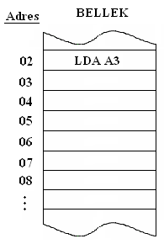
Soru 2)
a) Donanım kontrollü örnek temel bilgisayarda, M[A1]←M[A3]∧M [A5] işlemini gerçekleştirmek için kullanılacak komutları Tablo 1’ den faydalanarak 02h adresinden başlayacak şekilde (yandaki programı tamamlayacak şekilde) belleğe yerleştiriniz (15 puan).

b) 04h adresindeki komut için gerçekleşecek tüm register/bellek işlemlerini sırası ile (fetch/decode/dolaylı peryodlarındaki register transfer işlemleri dahil) yazınız (10 puan).

c) Bu işlem sırasında kullanılan registerlerin içeriğini değiştirmek ve bus’ a yerleştirmek için gerekli kontrol kapı mantığını Tablo 1’ den faydalanarak oluşturunuz ve çiziniz(15 puan).

Bilgi_ BUS noları: AR:1, PC:2, DR:3, AC:4, IR:5, TR:6, Bellek:7

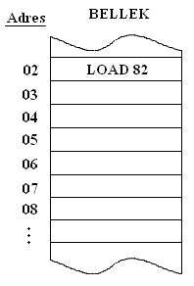
Soru 3)
a) Mikro programlanmış kontrol kullanan bilgisayarda, AC←M[80]∨M[82] işlemi için yandaki programı tamamlayın (15 puan).

b) 03h adresindeki komut için kontrol belleğinde bulunan sembolik mikro programları (10 puan) ve ikili kod karşılıklarını (10 puan) Tablo 2’ den faydalanarak yazınız.

Başarılar, Süre: 75 dk.

Tablo 1. Donanım kontrollü örnek bilgisayar için kontrol
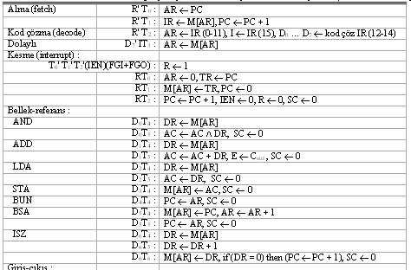

Tablo 2. Mikro komut alanları için semboller ve ikili kodlar
